Cuento Escalado 1-5

Los Patos Donaldo y Daisy se presentan al Ratón Mickey.

“Mickey, me llamo Donaldo y aquí está mi esposa, Daisy.”

Mickey ve a tres patitos y un patito raro y quiere saber quiénes son.

El Pato Donaldo le explica: “Los tres patitos son mis hijos . . .”
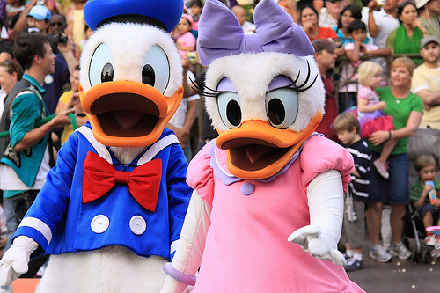
Hay dos patos famosos.
Los Patos Donaldo y Daisy se presentan al Ratón Mickey.
Mickey escucha con atención.
“Mickey, me llamo Donaldo y aquí está mi esposa, Daisy.”
Mickey les dice: “Mucho gusto.”
Mickey ve a tres patitos y un patito raro y quiere saber quiénes son.
Quiere saber, especialmente, quién es el patito raro.
El Pato Donaldo le explica: “Los tres patitos son mis hijos. Se llaman Huey, Dewey y Louie.”
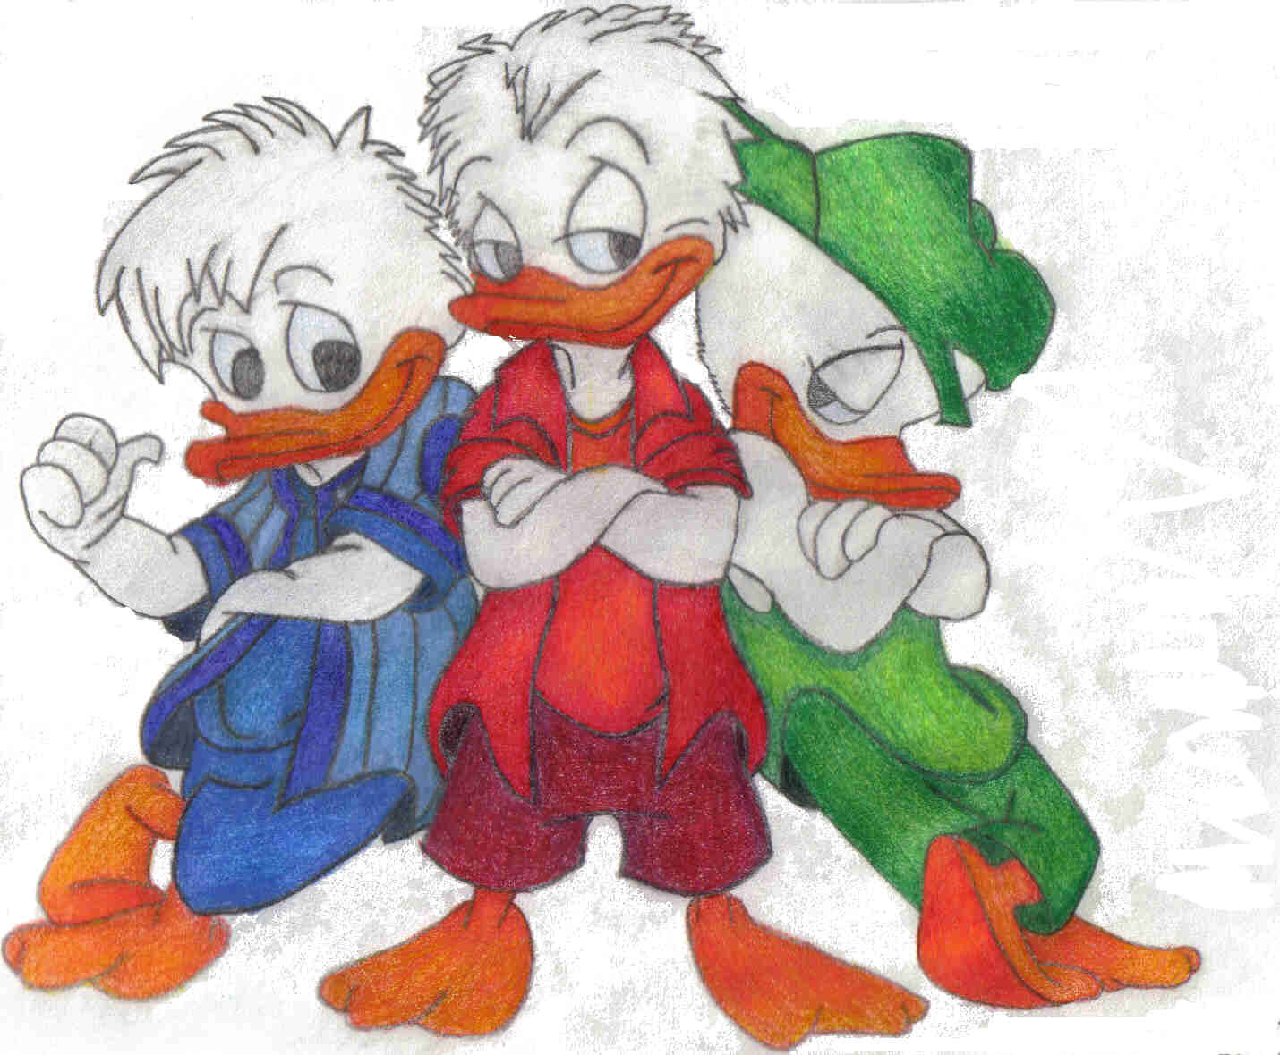
Hay dos patos famosos. Los dos patos encuentran a un ratón.
Los Patos Donaldo y Daisy se presentan al Ratón Mickey.
Mickey escucha con atención. Es un ratón muy simpático.
“Mickey, me llamo Donaldo y aquí está mi esposa, Daisy.”
Mickey les dice: “Mucho gusto.” Les da la mano.
Mickey ve a tres patitos y un patito raro y quiere saber quiénes son.
Quiere saber, especialmente, quién es el patito raro. Ese patito es diferente a los otros.
El Pato Donaldo le explica: “Los tres patitos son mis hijos. Se llaman Huey, Dewey y Louie.”
Mickey les dice: “Quiero saber quién es el otro patito.”
Daisy le explica: “Es nuestro otro hijo, Feíto. Pero es adoptado.”
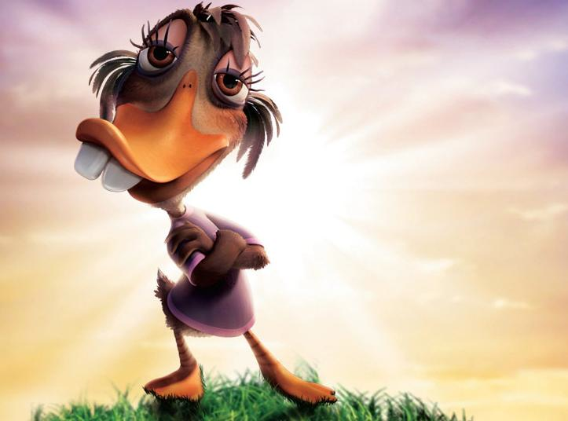

Actually they are his sobrinos.

